501-09章节 后视镜
适用车型: 2003.50 嘉年华
目录
说明与操作 |  | 页码
后视镜 |  | 501-09-2
诊断与测试
后视镜 |  | 501-09-3
检查与确认 |  | 501-09-3
故障现象表 |  | 501-09-3
定点测试 |  | 501-09-3
拆卸与安装
外部后视镜 | (43 364 0) | 501-09-12
外部后视镜玻璃 | (43 366 0) | 501-09-14
外部后视镜 | (43 364 0) | 501-09-16

DESCRIPTION AND OPERATION

后视镜

根据市场需求，可以有两种不同类型的外部后视镜加以选择使用。所有车型都装有一个手动白天/夜间内部后视镜。老款车型一般都装有手动操作外部后视镜。而新款车型一般都装有电动外部后视镜，其操作由装在驾驶侧车门把手上的多功能开关来控制。
装有电动外部后视镜的车辆一般都将加热后风档与加热外部后视镜功能集成在一起。都由加热后风档开关来控制。
不论是电动还是手动后视镜其镜片都可以更换。内部后视镜是粘贴在前风档附近的一块专门处理过的地方。粘贴部位是可以修理的。

DIAGNOSIS AND TESTING

后视镜

有关线路走向及连接请参考第501-09 部分的电路图

检查与确认
1. 确认客户反应的问题
2. 目测明显的机械及电路损坏

目测项目

机械 | 电路
- 外部后视镜 | - 保险丝
 | - 继电器
 | - 连接插头
 | - 开关

3. 如果引起故障的原因是显而易见的，则在进行下一不操作前应尽可能加以修复。
4. 如果问题不明显，则根据故障现象表确认症状。

故障现象表
故障描述 | 可能的故障原因 | 维修措施
•两侧镜子都不作动 | •车外后视镜控制开关 | •执行车外后视镜控制开关零件测试。参阅线路图。
 | •线路 | •至定点测试 A.
•单个镜子不作动 | •车外后视镜控制开关 | •执行车外后视镜控制开关零件测试。  参阅线路图。
 | •线路  •外后视镜马达 | •至定点测试 B.
•单个镜子无法依照开关逻辑来作动 | •车外后视镜控制开关 | •执行外视镜控制开关检测。查阅线路图。
 | •线路  •外后视镜马达 | •至定点测试 C.
• 除霜功能失常 | • 加热后视镜控制 开关 | •执行外视镜控制开关检测。查阅线路图。
 | •继电器  • 线路  •后视镜加热元件 | •至定点测试 D

定点测试
注意: 使用万用表进行所有电气测试。

定点测试 A: 两侧镜子都无法作动

检测项目 |  | 详细步骤/结果/措施
A1: 检查车外后视镜控制开关电路的电压。 29-AD12 (OG/YE)

 | 1 断开车外后视镜控制开关 C325
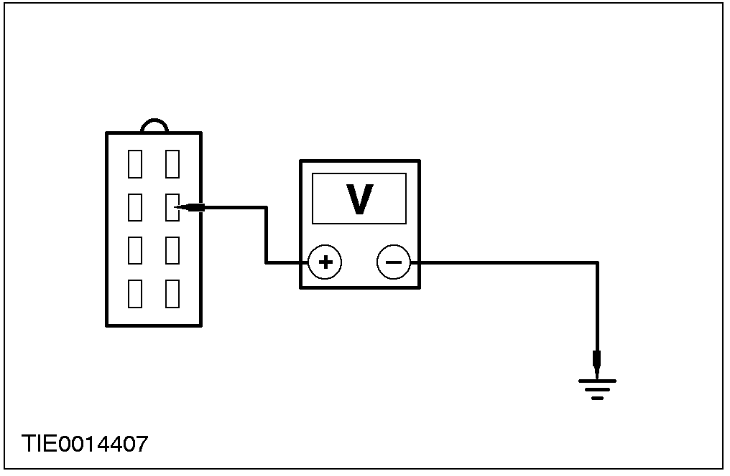 | 2 测量外后视镜控制开关C325 芯脚 6, 线路 29-AD12 (OG/YE)，线束侧与搭地之间的电压
 | • 电压是否大于 10 伏特?
 | → 是
 | 至A2
 | → 否
 | 维修线路29-AD12 (OG/YE). 测试系统是否作动正常。
A2: 检查线路 31-AD12 (BK) 是否导通

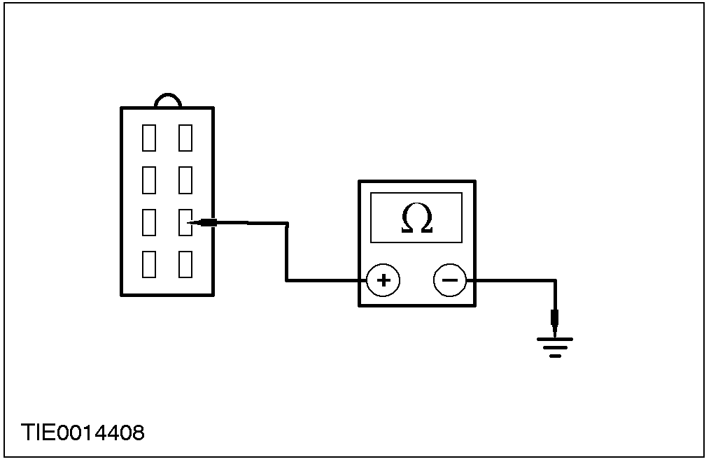 | 1 测量介于车外后视镜控制开关C325芯脚4，线路31-AD12(BK)，线束侧与搭铁之间的电阻。
 | • 电阻是否小于5欧姆？
 | → 是
 | 转向A3
 | → 否
 | 修复线路 31-AD12 (BK). 测试系统是否作动正常。
A3: 检查线路 9-AD1 (BN/RD) 是否导通
 | 1 分离驾驶舱门的A柱 C24.
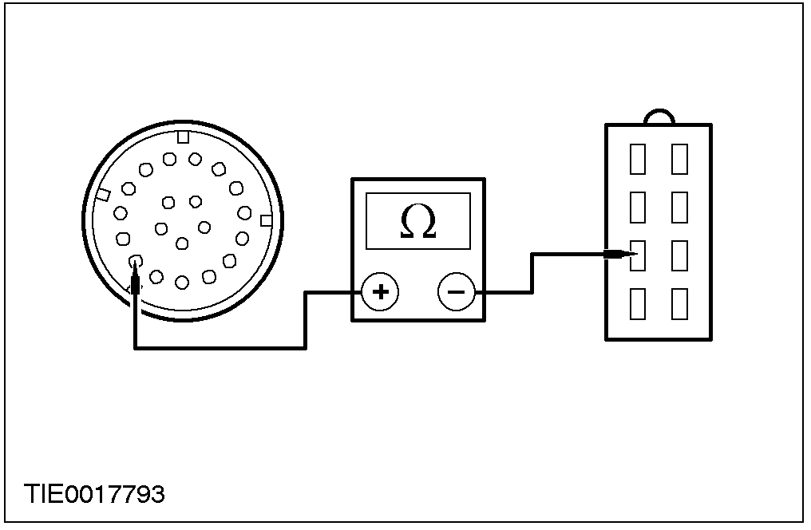 | 2 测量介于车外后视镜控制开关C325 芯脚 3，线路 9-AD1 (BN/RD)线束侧 和驾驶员侧车门 A柱 C24 芯脚 3, 线路 9-AD17 (BN/GN) 线束侧之间的电阻。
 | • 电阻是否小于5欧姆？
 | → 是
 | 确认顾客的问题。
 | → 否
 | 修复线路9-AD1 (BN/RD). 测试系统是否作动正常

定点检查 B: 单个镜子无法作动

检测项目 |  | 详细步骤/结果/措施
B1: 检查车外后视镜马达线路是否导通。

 | 1 卸下车外后视镜控制开关C325.
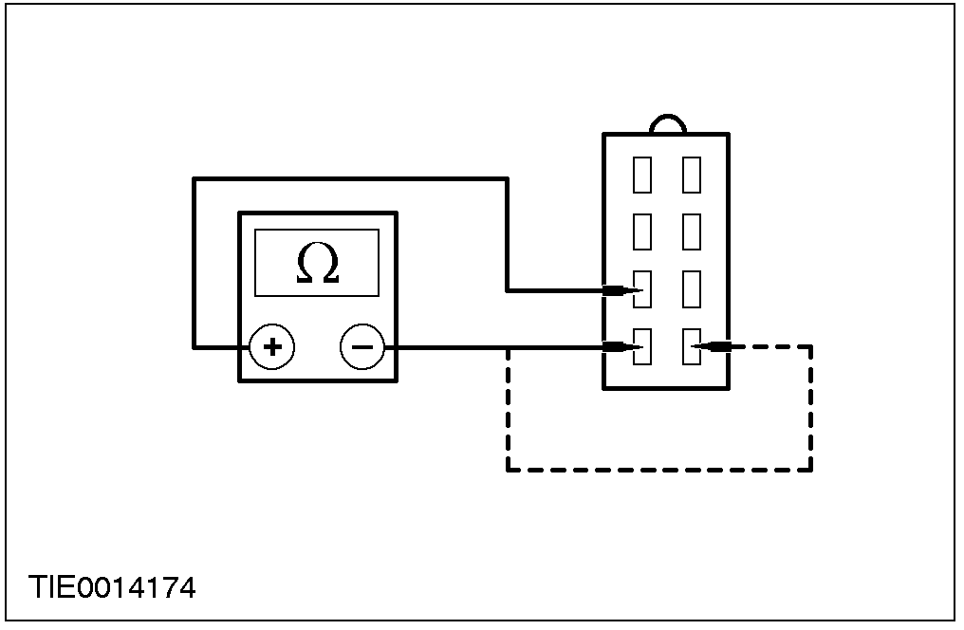 | 2 测量下列电阻:  注意: 驾驶侧车外后视镜  - 介于车外后视镜控制开关 C325 芯脚 3, 线路 9-AD1 (BN/RD) 和芯脚 1,线路 10-AD8 (GY/VT)线束侧之间的电阻。  注意: 乘客侧车外后视镜  - 介于车外后视镜控制开关 C325 芯脚 3, 线路 9-AD1 (BN/RD) 和芯脚 2, 线路t 10-AD11 (GY/WH) 线束之间的电阻。
 | • 电阻是否小于50欧姆？
 | → 是
 | 确认顾客的问题。
 | → 否
安装一个新的驾驶侧车外视镜。
乘客侧车外视镜至B2
B2: 检查线路 9-AD17 (BN/GN)是否导通

 | 1 卸下乘客侧车外视镜 C311
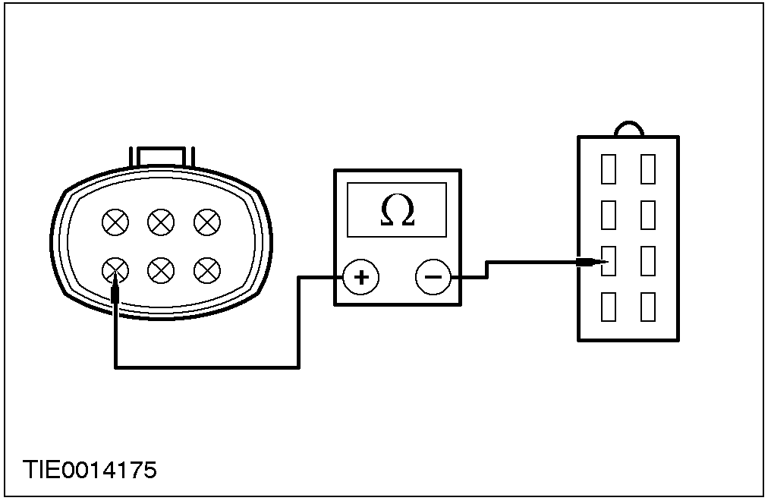 | 2 测量车后外视镜控制开关 C325芯脚 3, 线路 9-AD1 (BN/RD)线束侧, 和乘客侧车外后视镜 C311 芯脚 6, 线路t 9-AD17 (BN/GN) 线束侧之间的电阻。
 | • 电阻是否小于5欧姆?
 | → 是
 | 安装一个新的车外后视镜，并测试系统工作是否正常。
 | → 否
 | 修复线路 9-AD17 (BN/GN). 并测试系统工作是否正常。

精确检查 C: 单个镜子无法依照开关逻辑来工作。

检测项目 |  | 详细步骤/结果/措施
C1: 检查驾驶侧车外后视镜上/下动作控制线路

 | 1 拆开车外后视镜控制开关 C325。
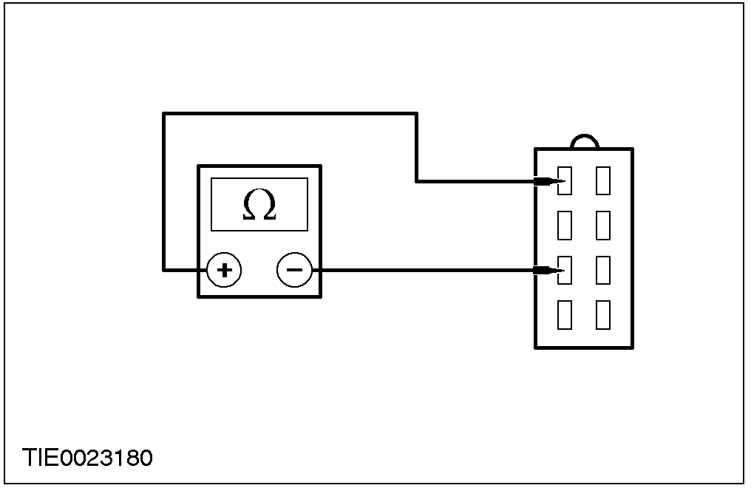 | 2 测量车外后视镜控制开关 C325 芯脚3, 线路 9-AD1 (BN/RD) 和芯脚 7, 线路 8-AD7 (WH/RD) 缄束侧之间的电阻。.
 | •电阻是否小于50欧姆?
 | → 是
 | 执行
 | → 否
 | 安装新的车外后视镜并测试系统工作是否正常。
C2: 检测驾驶侧车外后视镜左/右动作控制线路。

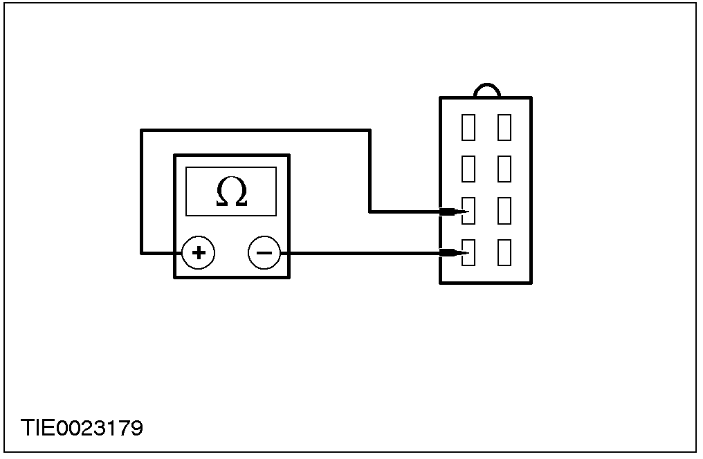 | 1 测量车外后视镜控制开关 C325 芯脚3, 线路 9-AD1 (BN/RD) 和芯脚 1, 线路 10-AD8（GY/VT）线束侧之间的电阻。.
 | •电阻是否小于50欧姆?
 | → 是
 | 转入C3
 | → 不
 | 换一新后视镜。测试系统正常工作时的情况。
C3: 检测乘客侧车外后视镜上/下动作控制线路。

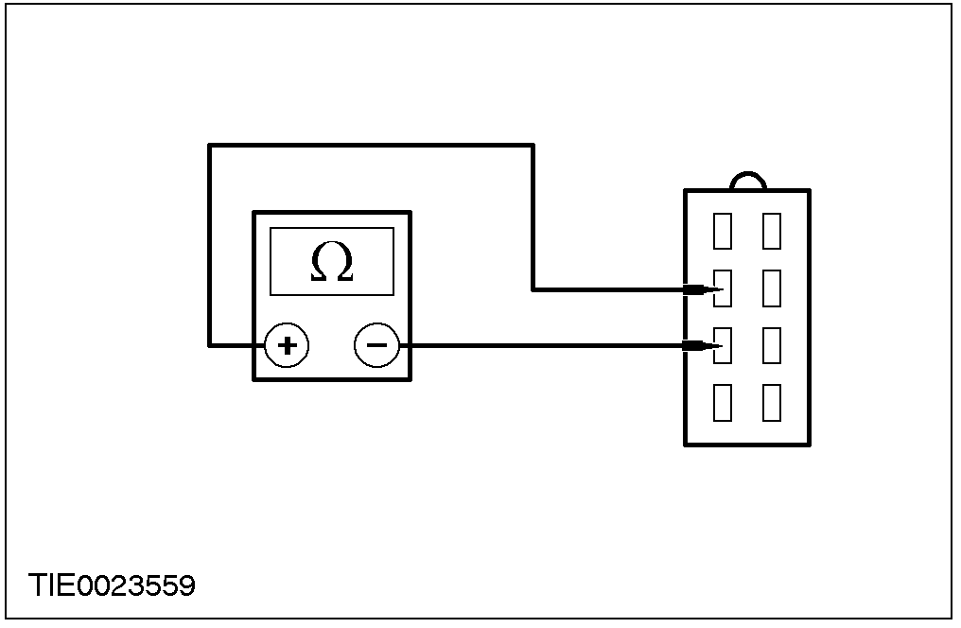 | 1 测量车外视镜控制开关 C325 芯脚 3, 线路 9-AD1 (BN/RD) 和芯脚 5, 线路 8-AD10 (WH/BK)线束侧之间的电阻。
 | • 阻值小于50欧姆吗?
 | → 是
 | 转入C4
 | → 不
 | 转入C5
C4: 检测乘客侧车外后视镜左/右动作控制线路

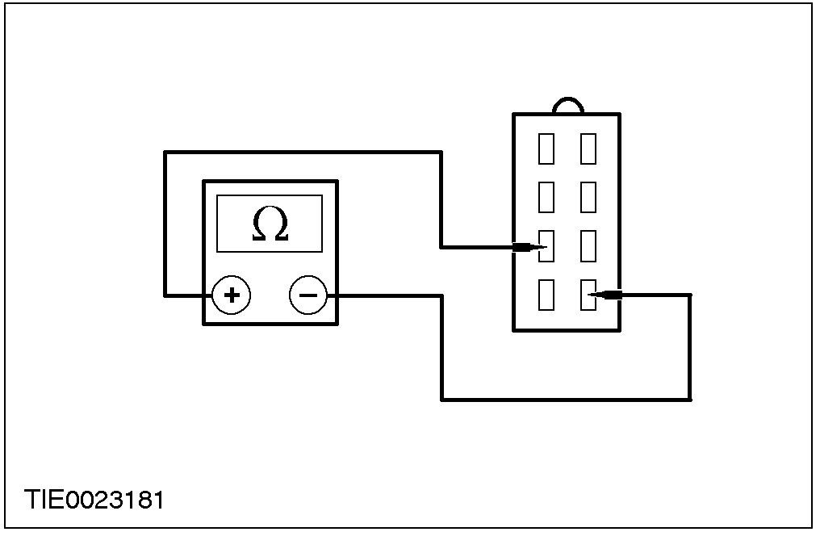 | 1 测量车外后视镜控制开关 C325 芯脚 3, 线路 9-AD1 (BN/RD) 和芯脚 2, 线路10-AD11(GY/WH) 线束侧之间的电阻。
 | • 电阻是否小于50欧姆?
 | → 是
 | 确定顾客的问题。
 | → 否
 | 转入C6
C5: 检查回路 10-AD11 (GY/WH) 的导通性

 | 1 拆开乘客座后外视镜插头 C311.
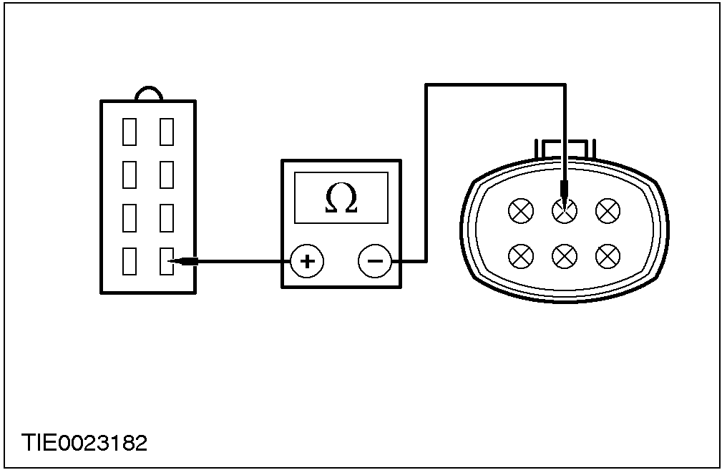 | 2 测量车后外视镜控制开关 C325 芯脚 2, 线路 10-AD11 (GY/WH)线束侧和乘客侧外后视镜 C311 芯脚 2, 线路 10-AD11 (GY/WH) 线束侧之间的电阻。
 | • 电阻是否小于5欧姆?
 | → 是
 | 安装一个新的外后视镜，检查系统工作是否正常
 | →否
 | 修复线路 10-AD11 (GY/WH)并测试系统工作是否正常。
C6: 检查线路 8-AD10 (WH/BK) 是否导通
 | 1 拆下乘客侧外视镜 C311
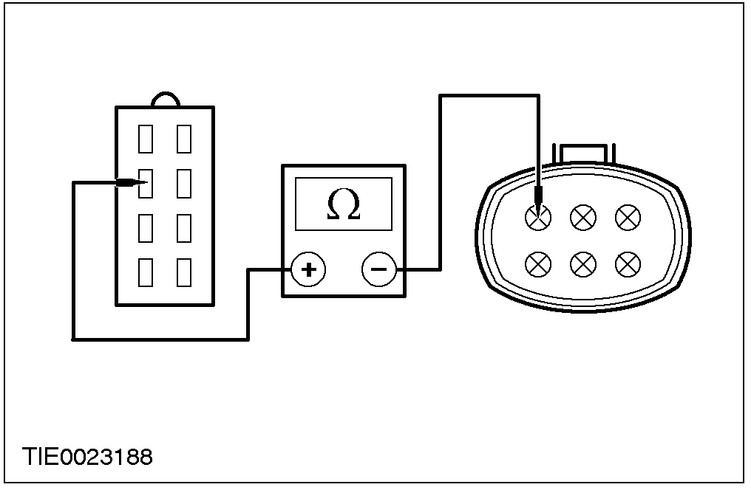 | 2 M测量车外后视镜控制开关 C325 芯脚 5,线路 8-AD10 (WH/BK) 线束侧, 和乘客侧外后视镜C311 芯脚 3, 线路 8-AD10 (WH/BK) 线束侧之间的电阻。
 | • 电阻是否小于5欧姆?
 | → 是
 | 装一个新的车外后视安镜，并测试系统工作是否正常。
 | → 否
 | 修复线路 8-AD10 (WH/BK并测试系统工作是否正常。

详细测试 D: 加热后视镜工作失常

检测项目 |  | 详细步骤/结果/措施
D1: 检查加热后视镜的操作性

 | 1 打开点火开关
 | 2 打开加热后视镜操作开关
 | • 驾驶侧后视镜工作正常吗?
 | → 是
 | 转入D2
 | → 不
 | 转入D3
D2: 检查乘客侧加热后视镜操作性

 | 1 打开后窗加热控制开关
 | • 乘客侧加热后视镜工作正常吗?
 | → 是
 | 确认客户问题
 | →不
 | 转入D5
D3: 检查加热后视镜电源电压
 | 1 拆开加热外后视镜插头 C148a.
 | 2 打开点火开关
 | 3 打开加热后风窗控制开关
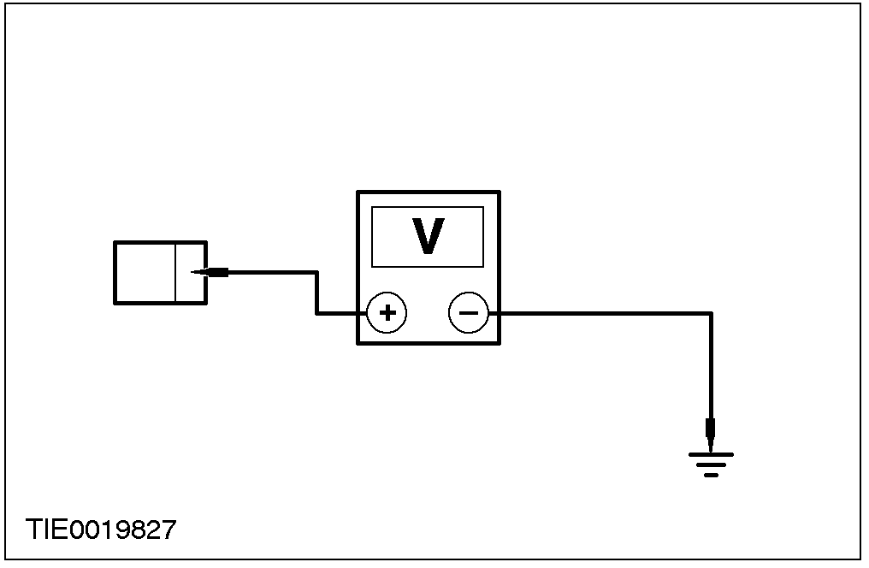 | 4 测量驾驶侧加热外后视镜插头 C148a, 线路 14S-HB35 (VT/BK)与接地之间的电压。
 | • 电压大于10V吗?
 | → 是
 | 转入D4
 | → 不
 | 修理线路 14S-HB35 (VT/BK)。测试系统是否正常
D4: 检查驾驶侧加热外后视镜接地线路的导通性
 | 1 关闭点火开关.
 | 2 拆开驾驶侧加热外后视镜插头C148b.
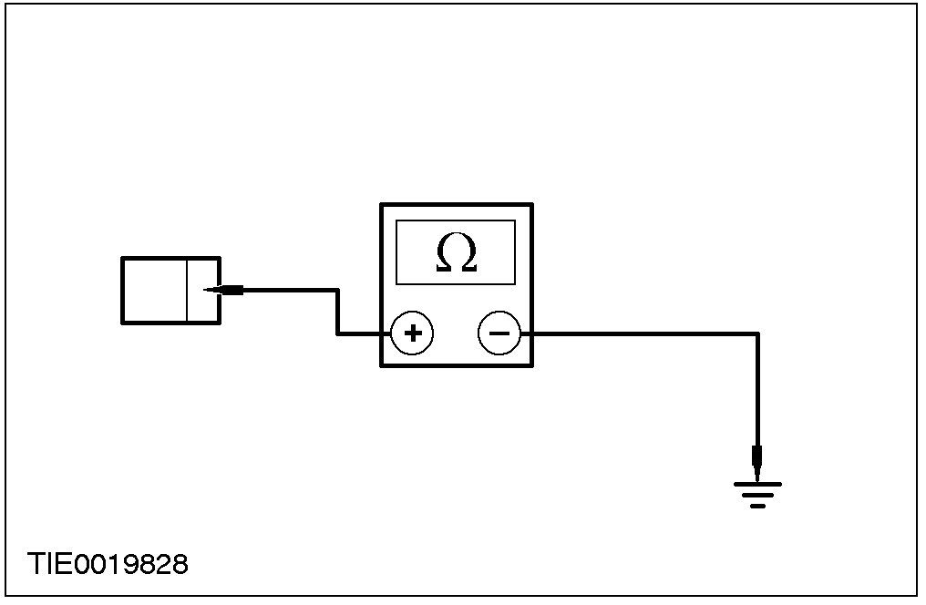 | 3 测量驾驶侧加热外后视镜插头C148b, 线路 31-HB35 (BK), 线束侧与接地之间的电阻.
 | • 阻值小于5欧姆吗?
 | → 是
 | 换一新的加热外后视镜。检查系统工作是否正常
 | →不
 | 修理线路 31-HB35 (BK). 检查系统是否工作正常
D5: 检查乘客侧加热外后视镜电源电压
 | 1 拆开乘客侧加热外后视镜插头 C147a.
 | 2 打开点火开关
 | 3 打开加热后窗控制开关
 | 4 测量乘客侧加热外后视镜插头C147a, 线路 14S-HB36 (VT/OG), 线束侧与接地之间的电压。
 | •电压超过10V吗?
 | → 是
 | 转入D6
 | → 不
 | 修理线路 14S-HB36 (VT/OG)。检查系统是否正常工作。
D6: 检查乘客侧加热外后视镜接地线路的导通性

 | 1 关闭点火开关
 | 2 拆开乘客侧加热外后视镜插头 C147b.
 | 3 测量乘客侧加热外后视镜插头 C147b, 线路 31-HB36 (BK),线束侧与接地之间电阻。
 | • 阻值小于5欧姆吗?
 | → 是
 | 换一新的后视镜。检查系统是否正常工作。
 | →不
 | 修理线路 31-HB36 (BK)。检查系统是否正常工作。

REMOVAL AND INSTALLATION

外部后视镜 (43 364 0)

拆卸
- 卸下车外后视镜饰板。
1. 卸下螺丝盖。
2. 卸下固定螺丝。
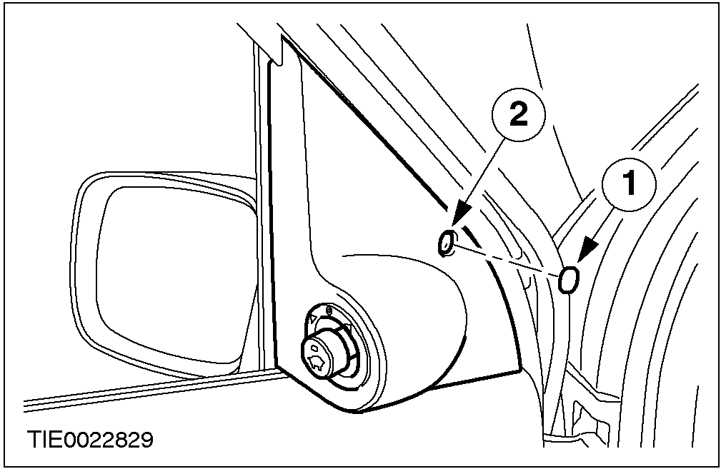

2. 卸下前车门内饰板. 相关资料参阅第501-05节。
3. 警告: 勿接触粘合剂表面，否则会削弱再次粘接的效果。
将密封条从内饰板上卸下。
• 用塑料小刀（一次性刀具）刺穿橡胶带使密封条剥离。

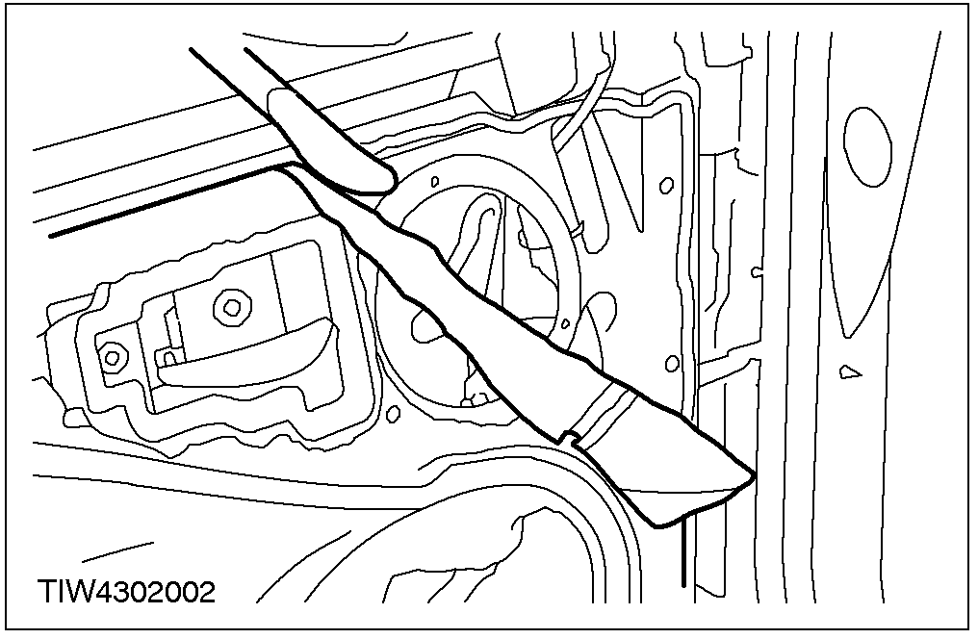

4. 拆开后视镜控制开关电气连接器。
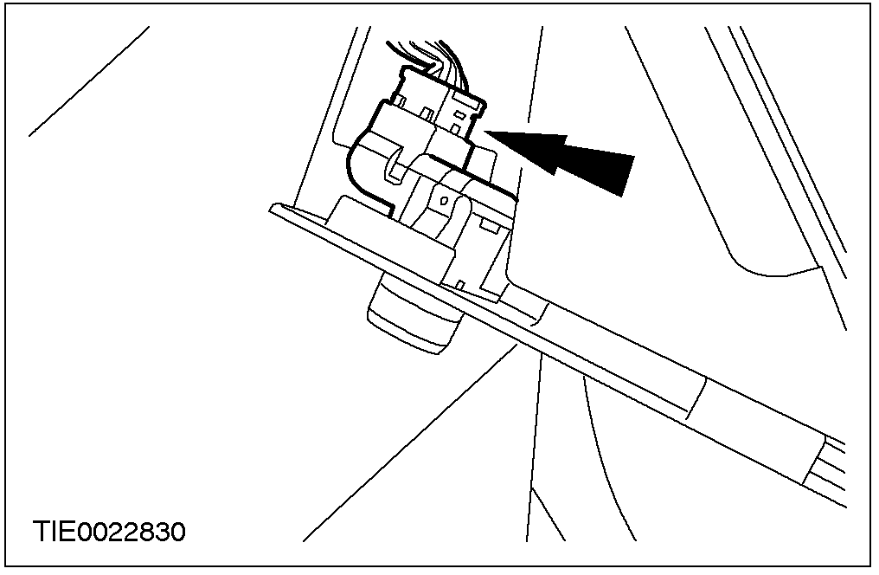

5.拆开后视镜电气连接器。
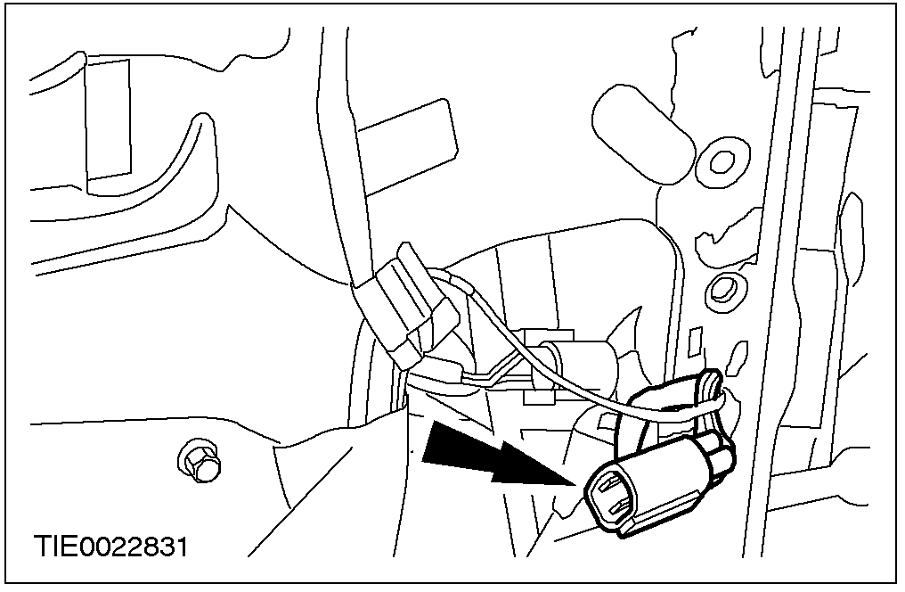

6. 注意: 注意垫圈的位置。
拆卸后视镜。
• 卸除后视镜的固定螺丝。

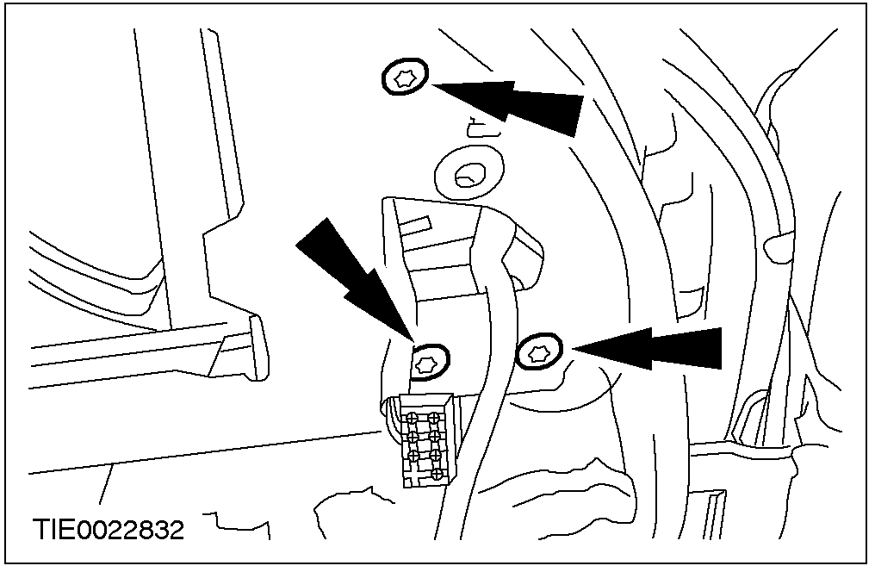

安装
1. 注意: 确保垫圈安放正确。
依照拆卸的相反程序安装。

外部后视镜玻璃 (43 366 0)

拆卸
1. 将镜片内侧朝镜框内压

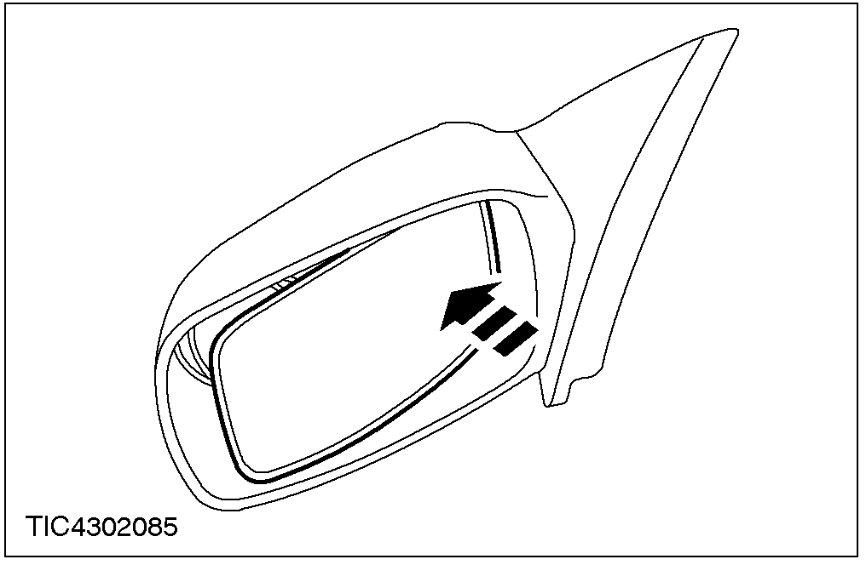

2. 拆卸后视镜片
1. 将镜片外侧朝外拉
2.拉镜片时朝向自己
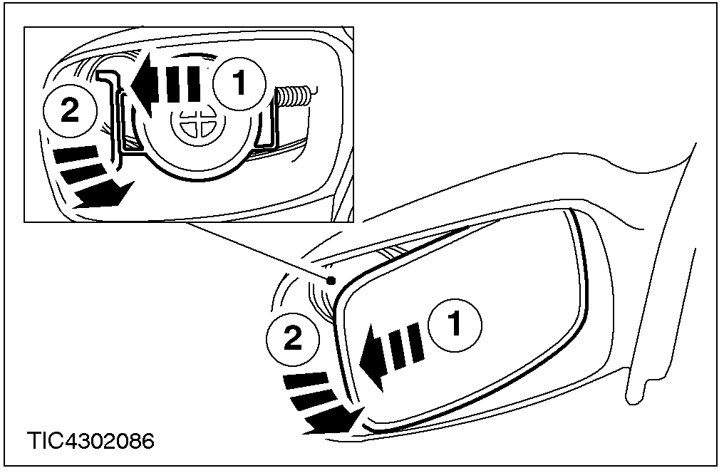

3. 注意:拆下线束插头
取下镜片

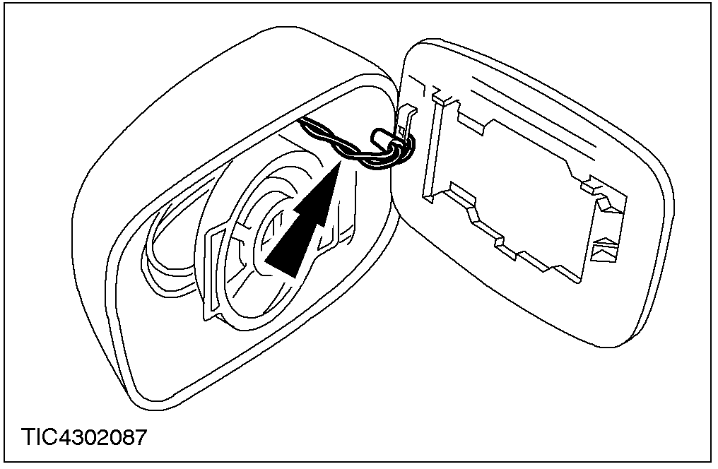
安装
1. 将镜片安装板外侧朝镜框内压

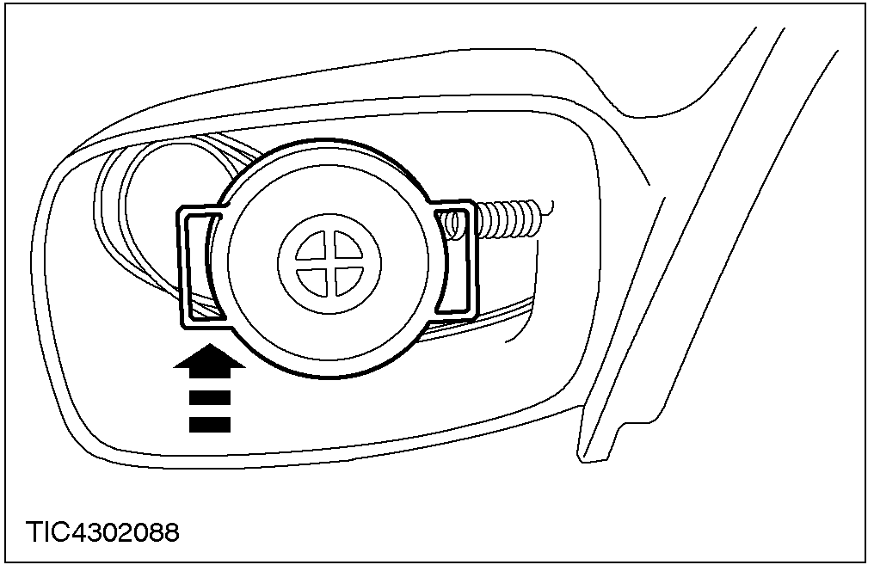

2. 注意: 连接线束插头
将镜片固定安装板上
1.将镜片内侧卡进安装板
2.将镜片平放在安装板上
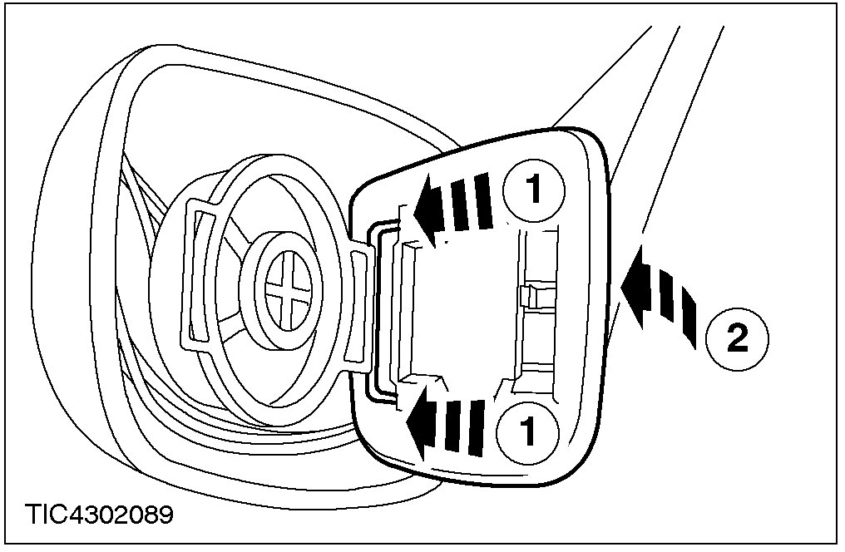

3. 将镜片外侧压进安装板
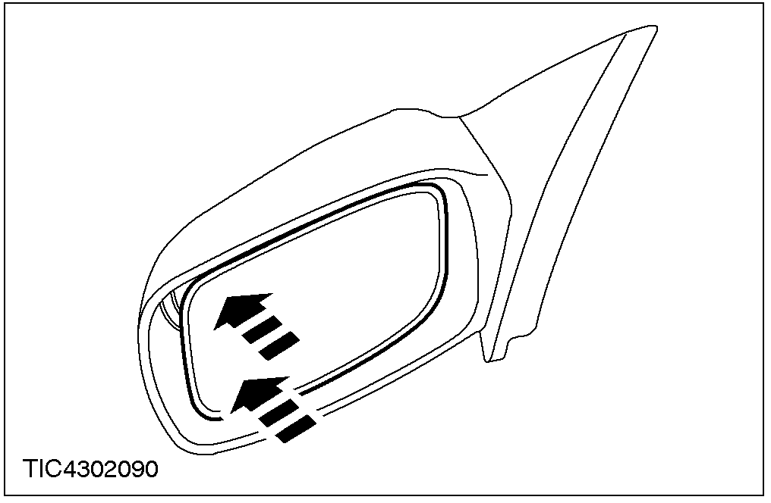

外部后视镜 (43 364 0)

拆卸
1. 拆卸后视镜内板
1. 取下沉头塞
2. 取出螺钉

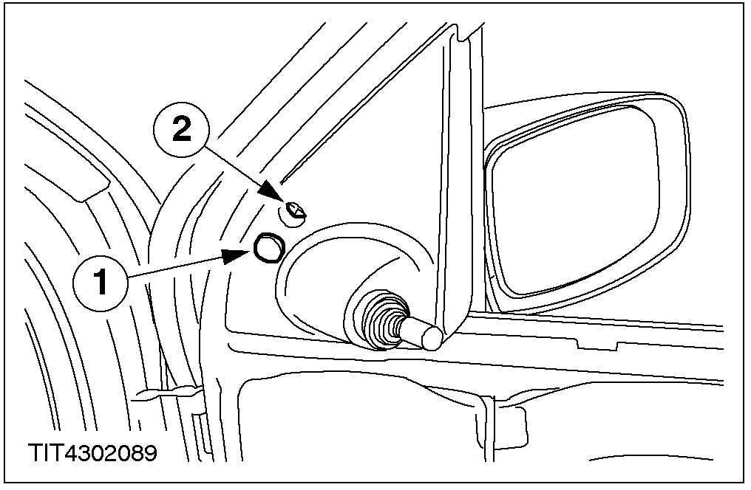

2. 拆卸内饰板
1. 拆卸内部控制杆罩。
2. 取出内部控制杆罩

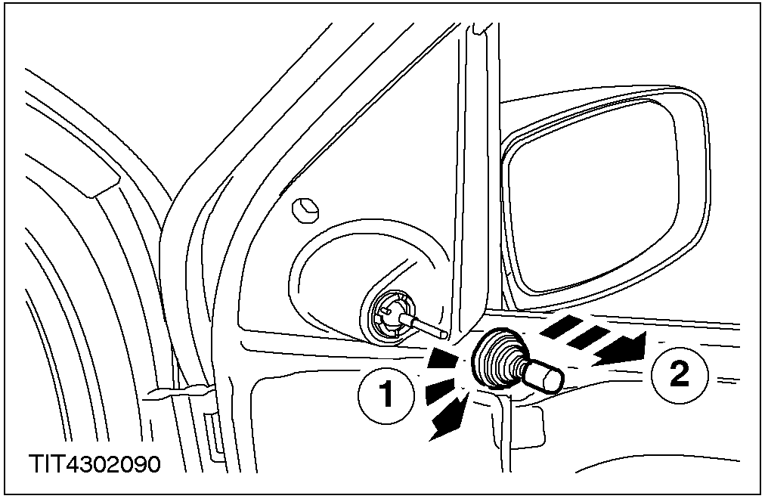

3. 将内部控制杆推出内饰板
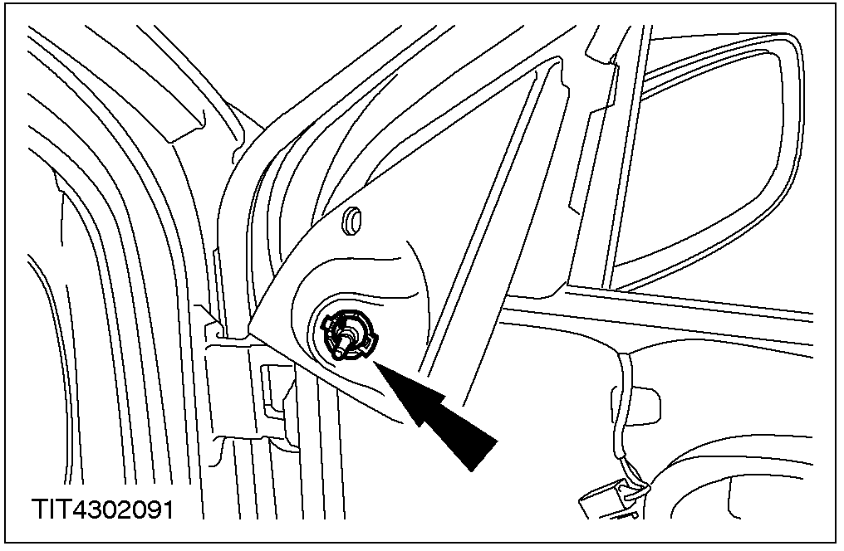

4.注意: 拆下后视镜于车门安装处的隔音材料。
拆卸内饰板

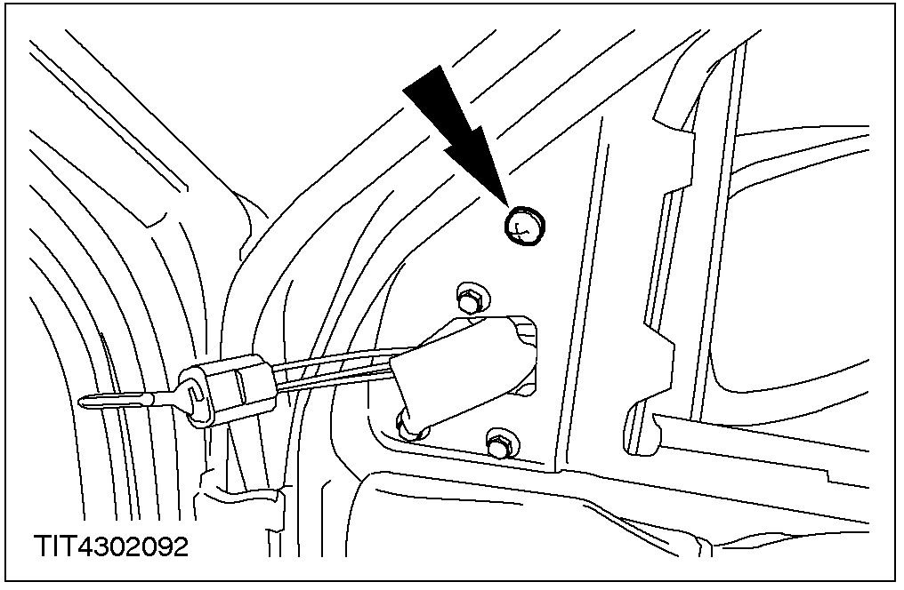

5. 取下后视镜 (三颗螺钉).

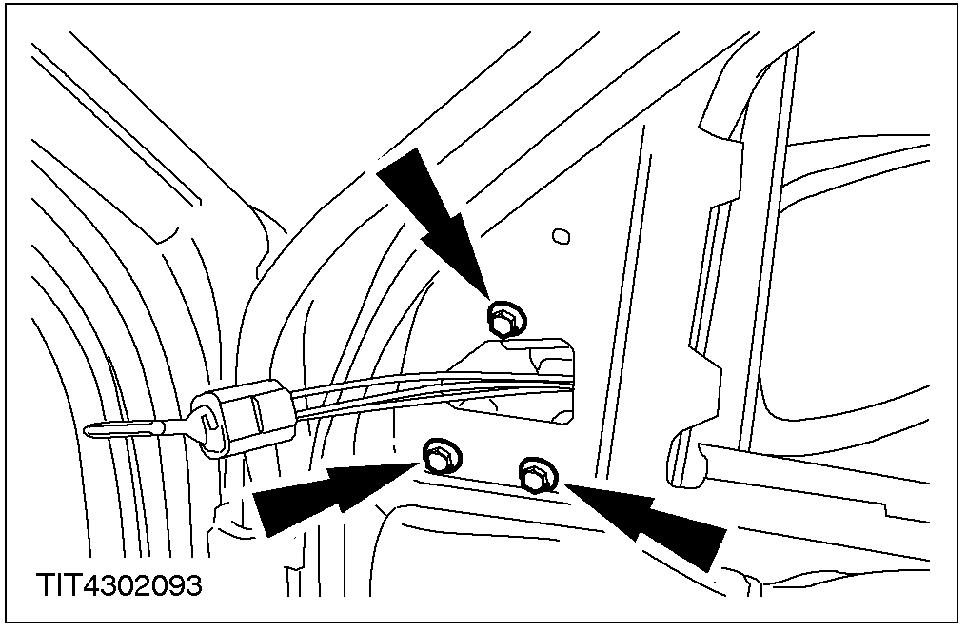

安装
1. 与拆卸的程序相反。

